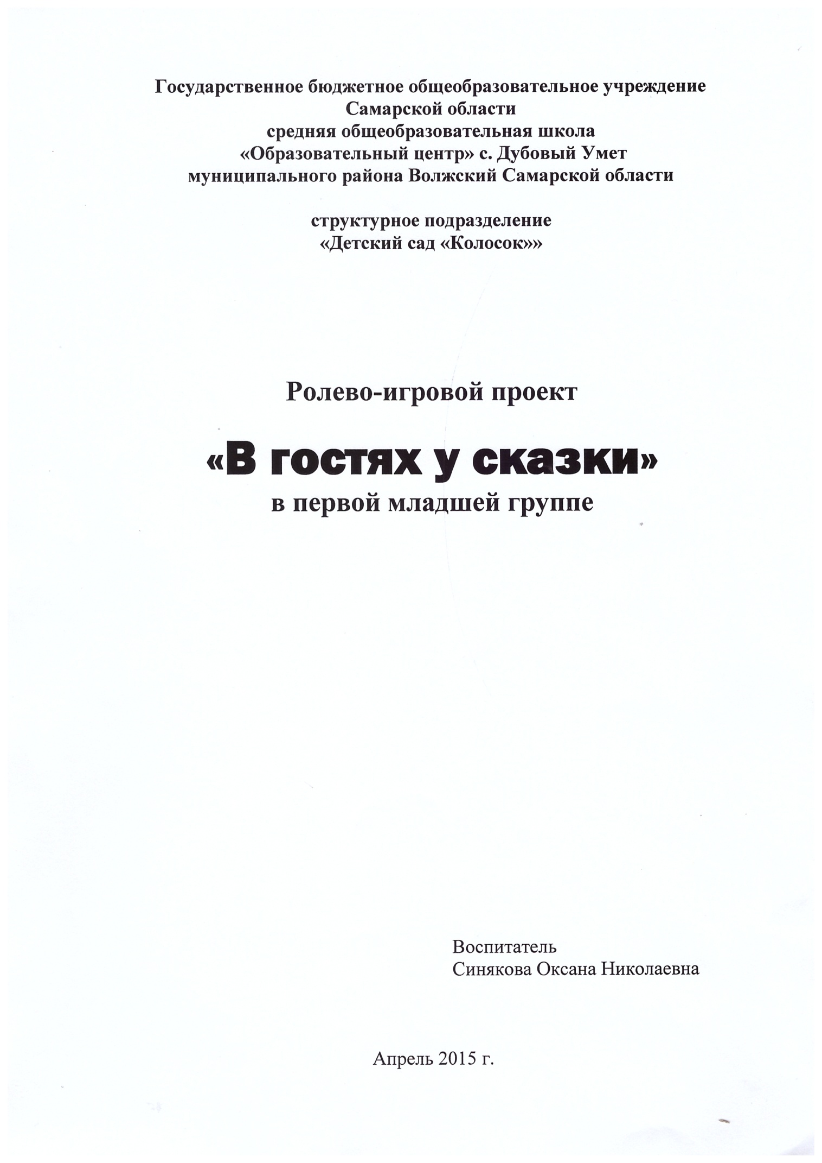
- Информационная карта проекта.

1.Полное название проекта: « В гостях у сказки».
Автор проекта: Синякова Оксана Николаевна.
- Руководитель проекта: Синякова Оксана Николаевна.
- Кадры: воспитатели групп, родители, музыкальный руководитель, инструктор по физической культуре.
- Район, город предоставивший проект: Волжский район с. Дубовый Умёт.
- Адрес организации: Самарская обл., Волжский район, с. Дубовый Умёт, ул. Школьная д.13.
- Вид, тип проекта: Ролево-игровой.
- Цель, направление деятельности проекта: Развивать речевую активность детей путём использования фольклорных форм, игр – драматизаций. Вызвать интерес к экспериментированию.
- Краткое содержание проекта: Чтение сказки «Репка», рассматривание иллюстраций к сказке, обсуждение эпизодов сказки, посадка сеян репы, уход и создание условий для всходов, наблюдение за ними. Чтение потешек, стихов, пословиц, отгадывание загадок, разучивание песенок, просмотр настольного театра на фланелеграфе.
ООД лепка «Репка на грядке», ООД рисование «Ходит в небе солнышко», ООД аппликация обрывная «Выросла репка большая пребольшая».
- Место проведения: Групповая комната, музыкальный зал, участок детского сада, дома с родителями.
- Сроки проведения: средняя продолжительность (март – апрель).
- Количество участников: подгруппа детей и родителей, 4 педагога.
- Возраст детей: 2 – 3 года
- Форма проведения: Подгрупповой.
- Ожидаемый результат: Повысилась речевая активность, дети знают произведение, произносят фразы и драматизируют отрывки из сказки, повысился интерес к различным видам художественной деятельности.
Формируются представления о предметах ближайшего окружения, о простейших связях между ними. Родители участвуют в образовательной деятельности детей в детском саду.

ЗАДАЧИ:

- Воспитывать чувство взаимопомощи, аккуратности (социально – коммуникативное развитие).
- Развивать способность детей отличать хорошее от плохого, как в сказке, так и в жизни, умение делать правильный выбор (социально-коммуникативное развитие)
- Развивать эмоциональный отклик на любимое литературное произведение посредством сюжетно–отобразительной игры (Художественно - эстетическое развитие).
- Совершенствовать уровень практических навыков, побуждать детей к использованию различных способов для достижения цели, стимулирующего к дальнейшим побуждающим действиям и открытиям. (Познавательное развитие).
- Развивать все компоненты устной речи в различных видах деятельностистимулировать ребёнка повторять фразы героев сказки (Речевое развитие).
- Развивать интерес к подвижным играм, формировать выразительность движений и умение передавать простейшие действия некоторых персонажей (Физическое развитие).

ПРОБЛЕМА:
У детей не сформированы все компоненты устной речи. В период адаптация прослеживаются приступы агрессии, не умение играть вместе.
Путём выделения данной проблемы обратились к миру русской народной сказки, играм – драматизации, кукольному театру.
Сформулировали проблему: - Как дед вырастил репку?

ФОРМЫ РАБОТЫ С РОДИТЕЛЯМИ:
- Подбор детских книг для семейного чтения по сказкам: «Репка», «Вершки – корешки», «Пых».
- Изготовление ширмы для настольного кукольного театра.
- Изготовление забора, репки для драматизации.
- Во время посева рассады в домашних условиях привлекать детей для наблюдения, для полива рассады. Вызвать интерес к труду взрослого, к экспериментальной деятельности.
- Изготовление репки из солёного теста.
- Консультация для родителей «Организация игр-драматизаций для детей раннего возраста».

IIэтап: (формы работы с детьми).
- Чтение художественной литературы:
а) чтение народной сказки «Репка»;
б) рассматривание иллюстраций к сказке;
в) прослушивание сказки в записи;
г) просмотр сказки (видео);
д) отгадывание загадок по сказке «Репка»;
е) рассматривание муляжей «овощи», альбом «Овощи»;
ж) беседы по прочитанной сказке:
з) заучивание стихотворения А. Барто «Солнышко»;
и) физкультминутка «В огород мы пойдём».
2. Двигательная:
- подвижная игра «Солнышко и дождик»;
- малоподвижная игра «Постой, солнышко»;
- подвижная игра «Солнечные зайчики»;
- комплекс упражнений для утренней гимнастики (с элементами дыхательной гимнастики) «Лучистое солнышко»;
- физкультминутка – песенка «Я на солнышке лежу».

- Социально – коммуникативное развитие:

- Дидактическая игра «Кто за кем?»
- Дидактическая игра «чего не стало?»
- Дидактическая игра «Чудесный мешочек»;
- Дидактическая игра «Подбери по цвету»;
- Настольно – печатные игры: «Лото», «Овощи», «Семья»;
- Игра в электронном формате: «Что лишнее?»;
- Игра с прищепками: «Построй солнышко», «Сделай листочки»;
- Игра с мозаикой: «Построим репку».

- Познавательно – исследовательская:

а)рассмотреть разные семена (репы, свеклы);
б) посадка репы;
в) уход и создание условий для роста репы;
г) наблюдение за всходами.

5. Продуктивная (Проведение в ООД):
- ООД лепка «Репка»;
- ООД рисование «Светит солнышко в окошко»;
- ООД аппликация обрывная «Расти репка большая».

6. Музыкально – художественная:
- Разучивание песни «Радостно, радостно»,инсценировка;
- Разучивание песен «Серенькая кошечка», «Мышка, мышка», хоровод «Репка».

Ш этап:
Оформление макета к сказке «Репка» - совместно с родителями.
Выставка детских работ аппликация обрывная «Репка».
Стенгазета с фотографиями для родителей «Расти репка».
Продукт проекта: драматизация сказки «Репка».

